2009年北京市高考物理试卷
一、选择题．本题包括8小题．每题6分，共48分．每小题只有一个选项符合题意
1．（6分）做布朗运动实验，得到某个观测记录如图。图中记录的是 （ ）
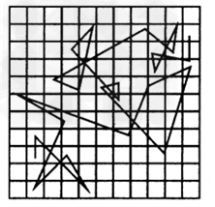
A．分子无规则运动的情况
B．某个微粒做布朗运动的轨迹
C．某个微粒做布朗运动的速度﹣﹣时间图线
D．按等时间间隔依次记录的某个运动微粒位置的连线
2．（6分）下列现象中，与原子核内部变化有关的是（ ）
A．α粒子散射现象 B．天然放射现象
C．光电效应现象 D．原子发光现象
3．（6分）类比是一种有效的学习方法，通过归类和比较，有助于掌握新知识，提高学习效率。在类比过程中，既要找出共同之处，又要抓住不同之处。某同学对机械波和电磁波进行类比，总结出下列内容，其中不正确的是（ ）
A．机械波的频率、波长和波速三者满足的关系，对电磁波也适用
B．机械波和电磁波都能产生干涉和衍射现象
C．机械波的传播依赖于介质，而电磁波可以在真空中传播
D．机械波既有横波又有纵波，而电磁波只有纵波
4．（6分）某静电场的电场线分布如图所示，图中P、Q两点的电场强度的大小分别为E_{P}和E_{Q}，电势分别为U_{P}和U_{Q}，则（ ）
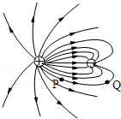
A．E_{P}＞E_{Q}，U_{P}＞U_{Q} B．E_{P}＞E_{Q}，U_{P}＜U_{Q}
C．E_{P}＜E_{Q}，U_{P}＞U_{Q} D．E_{P}＜E_{Q}，U_{P}＜U_{Q}
5．（6分） 一简谐机械波沿x轴正方向传播，周期为T，波长为λ．若在x=0处质点的振动图象如图所示，则该波在t=时刻的波形曲线为（ ）
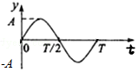
A．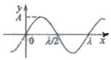 B．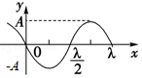
C．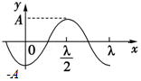 D．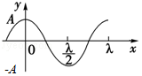
6．（6分）如图所示，将质量为m的滑块放在倾角为θ的固定斜面上．滑块与斜面之间的动摩擦因数为μ．若滑块与斜面之间的最大静摩擦力与滑动摩擦力大小相等，重力加速度为g，则（ ）
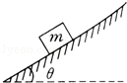
A．将滑块由静止释放，如果μ＞tanθ，滑块将下滑
B．给滑块沿斜面向下的初速度，如果μ＜tanθ，滑块将减速下滑
C．用平行于斜面向上的力拉滑块向上匀速滑动，如果μ=tanθ，拉力大小应是2mgsinθ
D．用平行于斜面向下的力拉滑块向下匀速滑动，如果μ=tanθ，拉力大小应是mgsinθ
7．（6分）如图所示的虚线区域内，充满垂直于纸面向里的匀强磁场和竖直向下的匀强电场．一带电粒子a（不计重力）以一定的初速度由左边界的O点射入磁场、电场区域，恰好沿直线由区域右边界的O′（图中未标出）穿出．若撤去该区域内的磁场而保留电场不变，另一个同样的粒子b（不计重力）仍以相同初速度由O点射入，从区域右边界穿出，则粒子b（ ）
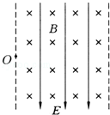
A．穿出位置一定在O′点下方
B．穿出位置一定在O′点上方
C．运动时，在电场中的电势能一定减小
D．在电场中运动时，动能一定减小
8．（6分）图示为一个内、外半径分别为R₁和R₂的圆环状均匀带电平面，其单位面积带电量为σ．取环面中心O为原点，以垂直于环面的轴线为x轴．设轴上任意点P到O点的距离为x，P点电场强度的大小为E．下面给出E的四个表达式（式中k为静电力常量），其中只有一个是合理的．你可能不会求解此处的场强E，但是你可以通过一定的物理分析，对下列表达式的合理性做出判断．根据你的判断，E的合理表达式应为（ ）
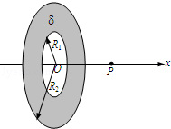
A．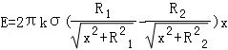
B．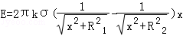
C．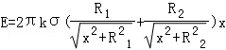
D．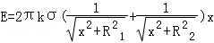

二、实验题（共1小题，18分）
9．（18分）（1）在《用双缝干涉测光的波长》实验中，将双缝干涉实验仪按要求安装在光具座上（如图1），并选用缝间距d=0.2mm的双缝屏．从仪器注明的规格可知，像屏与双缝屏间的距离L=700mm．然后，接通电源使光源正常工作．
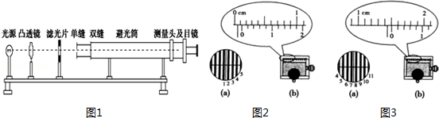
①已知测量头主尺的最小刻度是毫米，副尺上有50分度．某同学调整手轮后，从测量头的目镜看去，第1次映入眼帘的干涉条纹如图2（a）所示，图2（a）中的数字是该同学给各暗纹的编号，此时图2（b）中游标尺上的读数x₁=1.16mm；接着再转动手轮，映入眼帘的干涉条纹如图3（a）所示，此时图3（b）中游标尺上的读数x₂= ；
②利用上述测量结果，经计算可得两个相邻明纹（或暗纹）间的距离△x= mm；这种色光的波长λ= nm．
（2）某同学通过查找资料自己动手制作了一个电池．该同学想测量一下这个电池的电动势E 和内电阻r，但是从实验室只借到一个开关、一个电阻箱（最大阻值为9.999Ω，科当标准电阻用） 一只电流表（量程I_{R}=0.6A，内阻r_{g}=0.1Ω）和若干导线．
①请根据测定电动势E内电阻r的要求，设计图4中器件的连接方式，画线把它们连接起来．
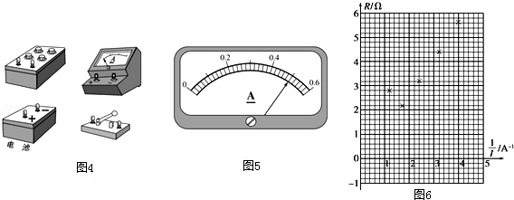
②接通开关，逐次改变电阻箱的阻值R，读处与R对应的电流表的示数I，并作记录当电阻箱的阻值R=2.6Ω时，其对应的电流表的示数如图5所示．处理实验数据时首先计算出每个电流值I的倒数；再制作R﹣坐标图，如图6所示，图中已标注出了（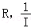）的几个与测量对应的坐标点，请你将与图5实验数据对应的坐标点也标注在图6中上．
③在图6上把描绘出的坐标点练成图线．
④根据图6描绘出的图线可得出这个电池的电动势E= V，内电阻r= Ω

三、解答题（共3小题，满分54分）
10．（16分）已知地球半径为R，地球表面重力加速度为g，不考虑地球自转的影响．
（1）推导第一宇宙速度v₁的表达式；
（2）若卫星绕地球做匀速圆周运动，运行轨道距离地面高度为h，求卫星的运行周期T．

11．（18分）单位时间内流过管道横截面的液体体积叫做液体的体积流量（以下简称流量）．由一种利用电磁原理测量非磁性导电液体（如自来水、啤酒等）流量的装置，称为电磁流量计．它主要由将流量转换为电压信号的传感器和显示仪表两部分组成．
传感器的结构如图所示，圆筒形测量管内壁绝缘，其上装有一对电极a和c，a，c间的距离等于测量管内径D，测量管的轴线与a、c的连接放像以及通过电线圈产生的磁场方向三者相互垂直．当导电液体流过测量管时，在电极a、c间出现感应电动势E，并通过与电极连接的仪表显示出液体流量Q．设磁场均匀恒定，磁感应强度为B．
（1）已知D=0.40m，B=2.5×10^{﹣3}T，Q=0.12m³/s，设液体在测量管内各处流速相同，试求E的大小（π取3.0）
（2）一新建供水站安装了电磁流量计，在向外供水时流量本应显示为正值．但实际显示却为负值．经检查，原因是误将测量管接反了，既液体由测量管出水口流入，从如水口流出．因为已加压充满管道．不便再将测量管拆下重装，请你提出使显示仪表的流量指示变为正直的简便方法；
（3）显示仪表相当于传感器的负载电阻，其阻值记为R．a、c间导电液体的电阻r随液体电阻率色变化而变化，从而会影响显示仪表的示数．试以E、R、r为参量，给出电极a、c间输出电压U的表达式，并说明怎样可以降低液体电阻率变化对显示仪表示数的影响．
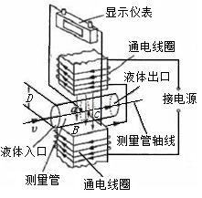

12．（20分）（1）如图1所示，ABC为一固定在竖直平面内的光滑轨道，BC段水平，AB段与BC段平滑连接。质量为m₁的小球从高为h处由静止开始沿轨道下滑，与静止在轨道BC段上质量为m₂的小球发生碰撞，碰撞后两球的运动方向处于同一水平线上，且在碰撞过程中无机械能损失。求碰撞后小球m₂的速度大小v₂；
（2）碰撞过程中的能量传递规律在屋里学中有着广泛的应用。为了探究这一规律，我们才用多球依次碰撞、碰撞前后速度在同一直线上、且无机械能损失的简化力学模型。如图2所示，在固定光滑水平轨道上，质量分别为m₁、m₂、m₃…m_{n﹣1}、m_{n}…的若干个球沿直线静止相间排列，给第1个球初能E_{k1}，从而引起各球的依次碰撞。定义其中第n个球经过依次碰撞后获得的动能E_{k}与E_{k1}之比为第1个球对第n个球的动能传递系数k_{1n}。
a．求k_{1n}；
b．若m₁=4m₀，m_{k}=m₀，m₀为确定的已知量。求m₂为何值时，k_{1n}值最大
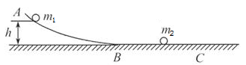
图1
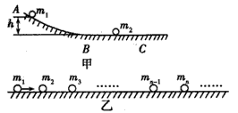
图2

